Évaluation
CLASSE : Terminale – Épreuve de fin de cycle
VOIE : ☒ Générale ☐ Technologique ☐ Toutes voies (LV)
ENSEIGNEMENT : Enseignement scientifique
DURÉE DE L’ÉPREUVE : 2h
Niveaux visés (LV) : ø
Axes de programme : ø
CALCULATRICE AUTORISÉE : ☒Oui ☐ Non
DICTIONNAIRE AUTORISÉ : ☐Oui ☒ Non

☐ Ce sujet contient des parties à rendre par le candidat avec sa copie. De ce fait, il ne peut être dupliqué et doit être imprimé pour chaque candidat afin d’assurer ensuite sa bonne numérisation.
☐ Ce sujet intègre des éléments en couleur. S’il est choisi par l’équipe pédagogique, il est nécessaire que chaque élève dispose d’une impression en couleur.
☐ Ce sujet contient des pièces jointes de type audio ou vidéo qu’il faudra télécharger et jouer le jour de l’épreuve.
Nombre total de pages : 11

Parmi les trois exercices qui composent ce sujet, le candidat en traite obligatoirement deux.
L’exercice 1, du niveau de la classe de terminale, doit être obligatoirement abordé.
Pour le deuxième exercice, le candidat choisit entre l’exercice 2 et l’exercice 3 qui sont du niveau de la classe de première. Il indique son choix en début de copie.
Exercice 1 (obligatoire) – Niveau terminale
Thème « Une histoire du vivant »
Les conséquences de la géographie naturelle de l’île de Bornéo et de la déforestation sur les populations d’orangs-outans
Sur 10 points
Située en Asie du Sud-Est, à la jonction entre l’océan Indien et l’océan Pacifique, l’île de Bornéo représente 1 % des terres émergées. Elle détient 6 % de la biodiversité en lien avec sa richesse en écosystèmes (forêts tropicales, mangroves…). Une des espèces emblématiques de ces écosystèmes est l'orang-outan de Bornéo (Pongo pygmaeus). Cette espèce est en danger critique d’extinction (selon l’UICN). L'espèce est menacée par la perte de son habitat naturel et fait l’objet de projets de sauvegarde.
Orang-outan | Île de Bornéo (Asie du Sud-Est)
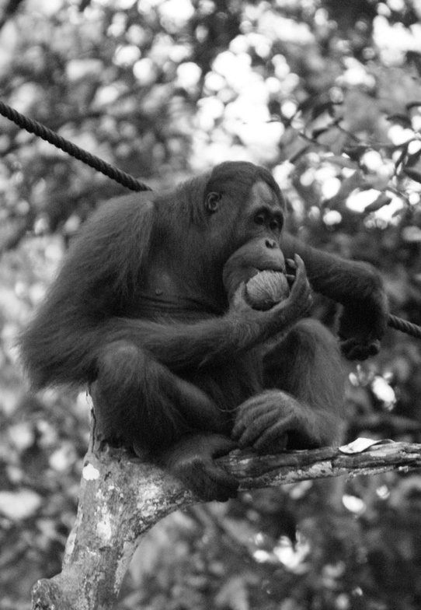 | 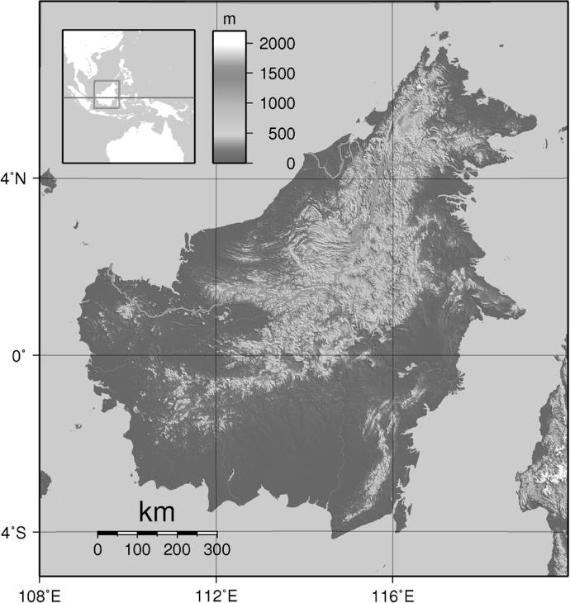
Source : wikipedia
On s’intéresse aux conséquences possibles de la géographie de l’habitat et des activités humaines sur la diversité génétique des populations d'orangs-outans (Pongo pygmaeus).

Document 1 : carte de l’île de Bornéo et localisation de quelques populations d'orangs-outans
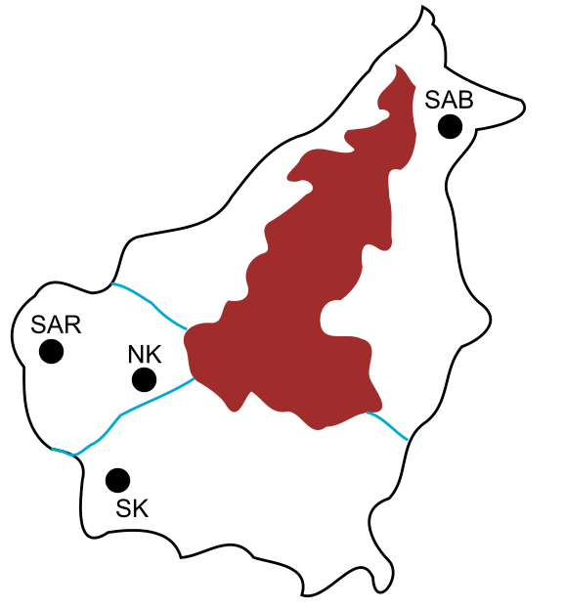
Localisation des différentes populations d’orangs-outans
Massif montagneux du Banjaran Crocker dont l’altitude dépasse 500 m
Cours d’eau
Les quatre populations de l’île de Bornéo :
SAR : population du centre de réhabilitation de la vie sauvage de Semenggoh
NK : population du parc national de Danau Sentarum
SK : population du parc national de Gunung Palung
SAB : population du centre de réhabilitation pour orangs-outans de Sepilok.
Les larges fleuves sont infranchissables par cette espèce qui ne sait pas nager, ils constituent donc une barrière naturelle.

Document 2 : tableau présentant les pourcentages de divergence entre certaines séquences génétiques chez les populations d’orangs-outans. La population de l’île de Sumatra, nommée SU, est indiquée comme référence.
 | SK | NK | SAR | SAB | SU
SK | 2,6 | 6,3 | 5,3 | 5,1 | 19,2
NK | - | 3,4 | 2,6 | 5,9 | 17,5
SAR | - | - | 1,5 | 4,6 | 16,5
SAB | - | - | - | 2,6 | 19,9
SU | - | - | - | - | 7,8
Les cases grisées, constituant la diagonale du tableau indiquent les pourcentages de divergence des séquences génétiques au sein d’une même population d’orangs outans. Les autres cases comparent la divergence des séquences génétiques entre les populations prises deux à deux.
Plus le pourcentage de divergence des séquences génétiques entre deux populations est important, plus la distance génétique entre ces populations est grande.
D'après Speciation and Intrasubspecific Variation of Bornean Orangutans, Pongo pygmaeus pymaeus, Warren et al. Molecular Biology and Evolution (2001)
1- À partir de l'analyse des documents 1 et 2, montrer que la fragmentation des habitats par des obstacles naturels pourrait être à l'origine de l'accumulation de différences génétiques entre populations.
Certaines zones de l’île sont actuellement défrichées par l’être humain pour faire place à des exploitations agricoles comme les palmeraies. Les conséquences possibles sur la diversité génétique des Orangs-outans de Bornéo sont alors étudiées.

Document 3 : représentation simplifiée de l'évolution de la forêt tropicale dans une zone de la région de Kalimantan du sud entre 1970 et 2020
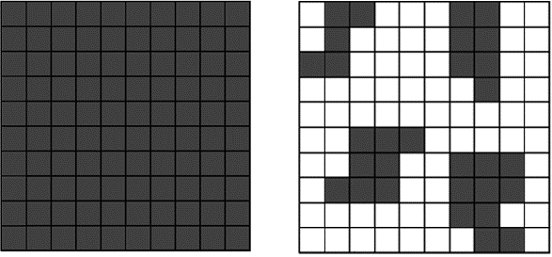

Chaque carré a une aire de 100 km².
Les carrés sombres correspondent à des zones recouvertes par de la forêt et les carrés blancs à des zones défrichées.
2- À l’aide du quadrillage fourni sur le document 3, déterminer l'impact de l'activité humaine sur la surface disponible pour les orangs-outans. Pour cela, calculer :
- l’aire $A_{1970}$ de la surface de forêt disponible en 1970 dans la région de Kalimantan étudiée ;
- l’aire $A_{2020}$ de la surface de forêt disponible en 2020 dans la région de Kalimantan étudiée ;
- le pourcentage de diminution de l’aire de la surface disponible entre 1970 et 2020.
3- À l’aide des documents de vos connaissances, rédiger un paragraphe argumenté présentant le rôle conjoint de la géographie et de l’action humaine de déforestation sur le risque d’appauvrissement génétique des populations d’orangs-outans de l’île de Bornéo. Proposer des mesures qui permettraient prioritairement de protéger les populations d’orangs-outans et également de conserver leur diversité génétique.
Exercice 2 (au choix) – Niveau première
Thème « Une longue histoire de la matière »
Géode de galène
Sur 10 points
Le plomb est présent à l’état naturel sous diverses formes dans la croûte terrestre. On le trouve principalement dans la galène, qui en contient 86,6 % en masse. Cet élément a permis de donner une estimation précise de l’âge de la Terre.

Géode de galène
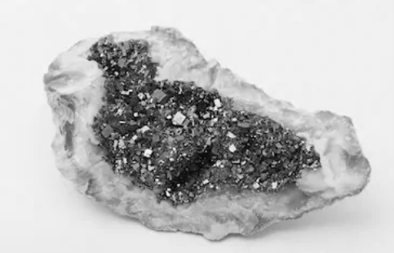

Partie 1 : la galène

1- La galène est un solide minéral composé en majorité de sulfure de plomb qui possède une structure cristalline de type chlorure de sodium constituée des ions plomb Pb²⁺ et des ions sulfure S²⁻ (voir document 1 page suivante).
1-a- Déterminer le type de réseau cristallin formé par les ions plomb Pb²⁺.
1-b- Préciser les différentes positions occupées par les ions sulfure S²⁻ dans la maille.

Document 1 : une maille de la structure cristalline de sulfure de plomb.
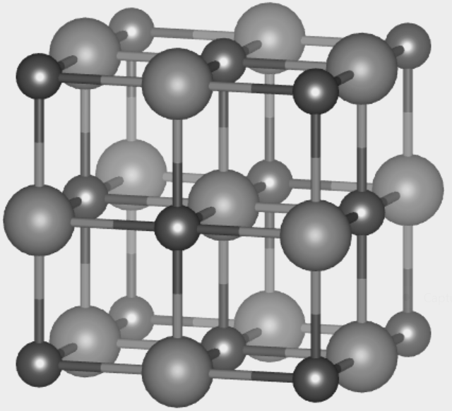
Pb²⁺
Pb
S²⁻
a

2-a- Justifier qu’il y a quatre ions plomb Pb²⁺ et quatre ions sulfure S²⁻ dans la maille.
2-b- Choisir la formule chimique du sulfure de plomb parmi les quatre proposées ci-dessous et la recopier sur la copie.
A : Pb₂S B : PbS₂ C : PbS D : PbS₄
3- La forme géométrique de la maille et la nature des ions qui la constituent sont à l’origine des propriétés macroscopiques du cristal, notamment de sa masse volumique.
En utilisant les données ci-dessous, calculer la masse et le volume d’une maille.
En déduire la masse volumique du sulfure de plomb.
Données :
Masse d’un ion plomb Pb²⁺: m_{Pb}²⁺ = 3,44 × 10⁻²² g.
Masse d’un ion sulfure S²⁻ : m_{S}²⁻ = 5,33 × 10⁻²³ g.
Longueur d’une arête de la maille : a =5,94 × 10⁻⁸ cm.

4- Outre ses utilisations industrielles, la galène peut servir d’objet de décoration. Elle est alors vendue sous forme de géode (cavité rocheuse tapissée de cristaux).
Un vendeur de géodes de galène veut estimer la qualité de son stock de géodes. Pour cela, il effectue le prélèvement d’un lot de cinquante géodes dans son stock et détermine la masse volumique de chacune d’elle. Par souci de simplification, il se limite à étudier ce seul critère.
Il obtient les résultats suivants :
Masse volumique  (en g.cm⁻³) | 7,30 | 7,35 | 7,40 | 7,45 | 7,50 | 7,55 | 7,60
Effectif | 1 | 1 | 9 | 10 | 11 | 13 | 5
Pour être conforme, un lot de géodes doit contenir au moins 95% de géodes dont la masse volumique est comprise entre 7,40 g.cm⁻³ et 7,60 g.cm⁻³.
Le lot précédent est-il conforme ? Justifier la réponse.

Partie 2 : détermination de l’âge de la Terre

Dès le XVIe siècle, les scientifiques ont cherché à déterminer l’âge des roches. C’est la découverte de la radioactivité à la fin du XIXe siècle qui leur a permis de dater avec une plus grande fiabilité de nombreux échantillons de roches prélevés dans la croûte terrestre.

Document 2 : principe de la datation uranium-plomb
On fait l’hypothèse suivante : on considère qu’il n’y a pas de plomb 206 dans la roche au moment de sa formation, mais qu’elle contient des noyaux d’uranium 238 radioactifs.
On sait qu’un noyau d’uranium 238 radioactif se transforme en un noyau plomb 206 stable à la suite d’une série de désintégrations successives.
L'équation globale est : 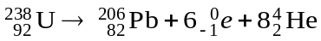
En mesurant la quantité de plomb 206 dans un échantillon de roche ancienne, on peut déterminer l'âge de l’échantillon de roche à partir de la courbe de décroissance radioactive du nombre de noyaux d'uranium 238.
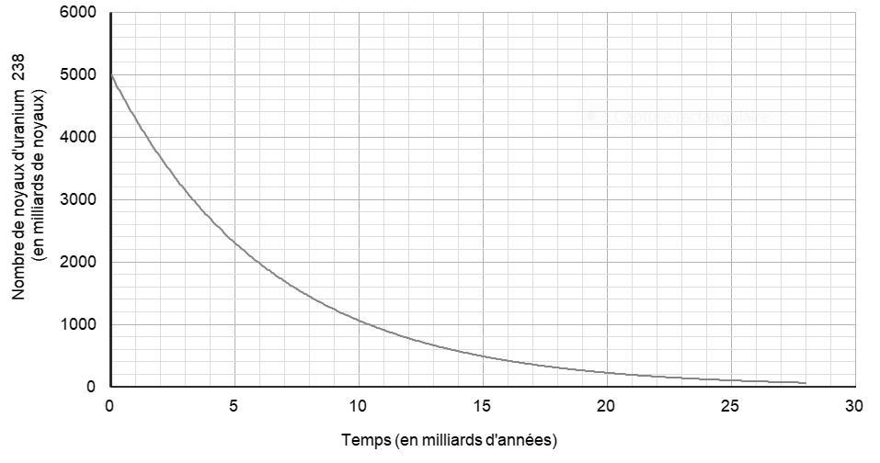
Ainsi, si on considère qu’un échantillon de roche contenant à la fois du plomb 206 et de l’uranium 238 a le même âge que la Terre, il est possible d’utiliser la datation uranium-plomb pour donner une estimation de l’âge de la Terre.
5- Donner la composition d’un noyau de plomb 206.
6- On note N_{U}(t) et N_{Pb}(t) les nombres de noyaux d’uranium 238 et de plomb 206 présents dans l’échantillon à la date t à laquelle la mesure est réalisée et N_{U}(0) le nombre de noyaux d’uranium 238 que contenait la roche au moment de sa formation.
6-a- Justifier la relation N_{U}(0) = N_{U}(t) + N_{Pb}(t).
6-b- Déterminer graphiquement N_{U}(0).
6-c- Le nombre de noyaux de plomb 206 mesuré dans la roche à la date t est égal à N_{Pb}(t) = 2,5.10¹² noyaux.
Calculer le nombre N_{U}(t) de noyaux d'uranium présents à la date t.
7- En déduire une estimation de l’âge de la Terre. Expliquer la démarche employée.
Exercice 3 (au choix) – Niveau première
Thème « Son et musique, porteurs d’information »
Gamme tempérée et gamme de Pythagore
Sur 10 points
Il y a eu dans l’histoire de nombreuses constructions de gammes pour ordonner les notes à l’intérieur d’une octave. Cet exercice étudie deux types de gammes à douze notes : la gamme tempérée et la gamme de Pythagore.
L’octave peut être divisée en douze intervalles en formant douze notes de base (Do, Do#, Ré, Mi^{b}, Mi, Fa, Fa#, Sol, Sol#, La, Si^{b}, Si). La gamme fréquemment utilisée de nos jours est la gamme tempérée, dans laquelle le rapport de fréquences entre deux notes consécutives est constant.
1- Préciser la valeur du rapport des fréquences de deux notes séparées d’une octave.
2- Expliquer pourquoi la valeur exacte du rapport des fréquences entre deux notes consécutives de la gamme tempérée est 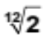.
3- La fréquence du La₃ est égale à 440 Hz. Calculer la valeur, arrondie au dixième, de la fréquence de la note suivante (Si₃^{b}) dans la gamme tempérée.
4- Jusqu’au XVIIe siècle, la gamme la plus utilisée était la gamme de Pythagore, obtenue à partir des quintes successives d’une note initiale. Le tableau ci-dessous donne les fréquences des différentes notes de la gamme de Pythagore en partant de 440 Hz.
Note | Mi₃ | Fa₃ | Fa₃# | Sol₃ | Sol₃# | La₃ | Si₃^{b} | Si₃ | Do₄ | Do₄# | Ré₄ | Ré₄#
Fréquence (Hz) | 330 | 352,4 | 371,3 | 396,4 | 417,7 | 440 | 469,9 | 495 | 528,6 | 556,9 | 594,7 | 626,5

4-a- Calculer le rapport des fréquences des notes Si₃ et Mi₃ et donner le nom d’un tel intervalle.
4-b- On considère la fonction Python freq_suivante ci-dessous qui permet de construire la gamme de Pythagore.

def freq_suivante(f):
f = 3/2*f
if f >= 660 :
f = f/2
return(f)
Donner les nombres renvoyés après l’exécution de freq_suivante(330) et de freq_suivante(440).
Préciser les notes correspondantes.

